#安装lsusb，下面要用

apt install usbutils -y

#查看RP2040是否识别

root@openstick:~# lsusb

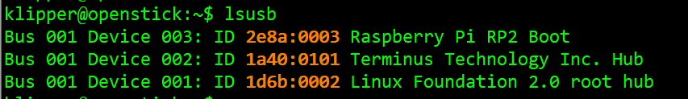

#查看rp2040的磁盘号

root@openstick:~# lsblk

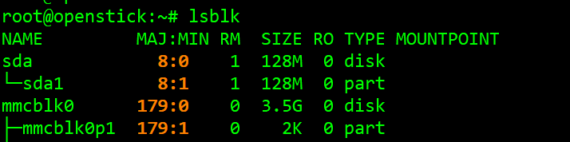

#创建目录rp2040

klipper@openstick:~$ sudo mkdir /rp2040

#将rp2040磁盘挂载到/rp2040目录

klipper@openstick:~$ sudo mount /dev/sda1 /rp2040

#查看挂载是否成功，有128M为成功

klipper@openstick:~$ df -h

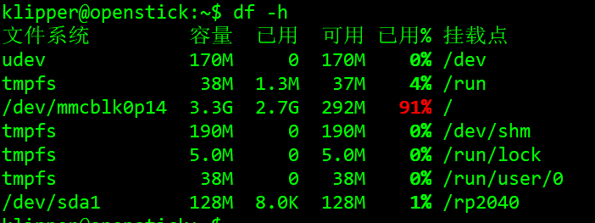

#进入目录查看是否有着两个文件

klipper@openstick:~$ cd /rp2040

klipper@openstick:/rp2040$ ls

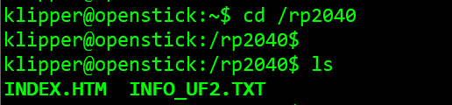

#准备工作完成，开始编译固件，首先进入klipper目录

klipper@openstick:~$ cd klipper/

klipper@openstick:~/klipper$ ls

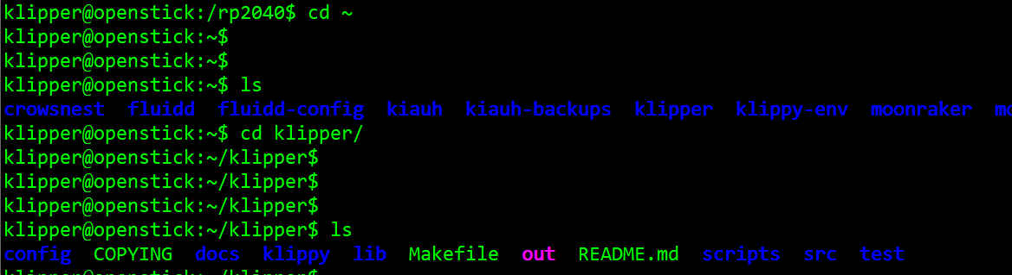

#修改编译选项，修改为如下配置

klipper@openstick:~/klipper$ make menuconfig

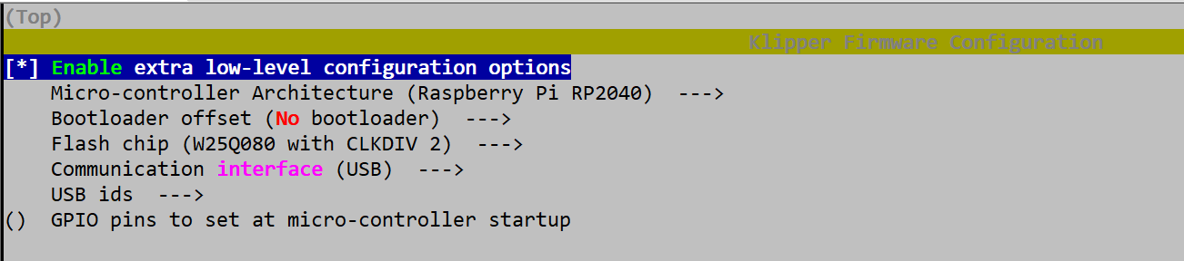

#开发板版本的选择串口

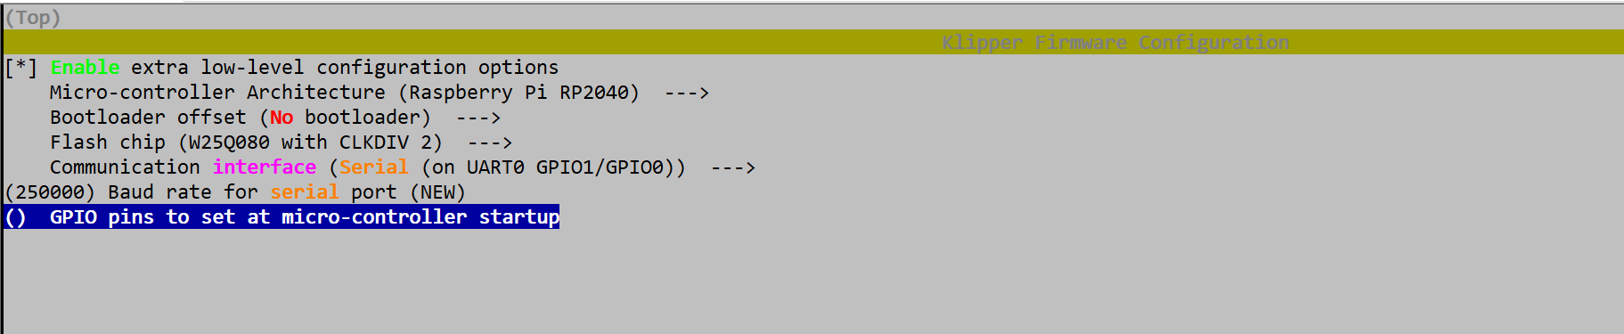

#开始编译，等待编译完成，提示创建了uf2文件，这就是rp2040要刷的固件了

klipper@openstick:~/klipper$ make

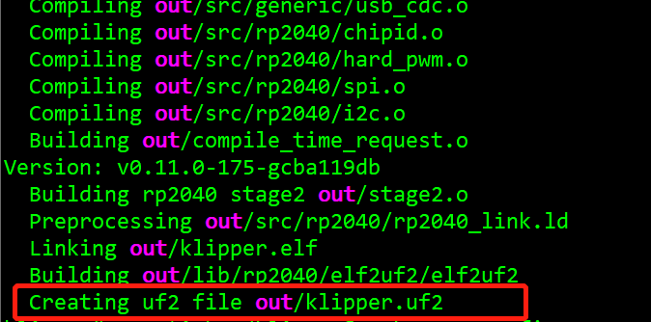

#进入/out目录

klipper@openstick:~/klipper$ cd out/



#将固件拷贝到/rp2040目录，对就是这么简单，敲完命令即完成固件刷写，rp2040会自动重启

klipper@openstick:~/klipper/out$ sudo cp klipper.uf2 /rp2040

#查看mcu端口号并复制

ls /dev/serial/by-id/\*



#登陆fluidd页面，点击配置选项，点击printer.cfg修改配置文件

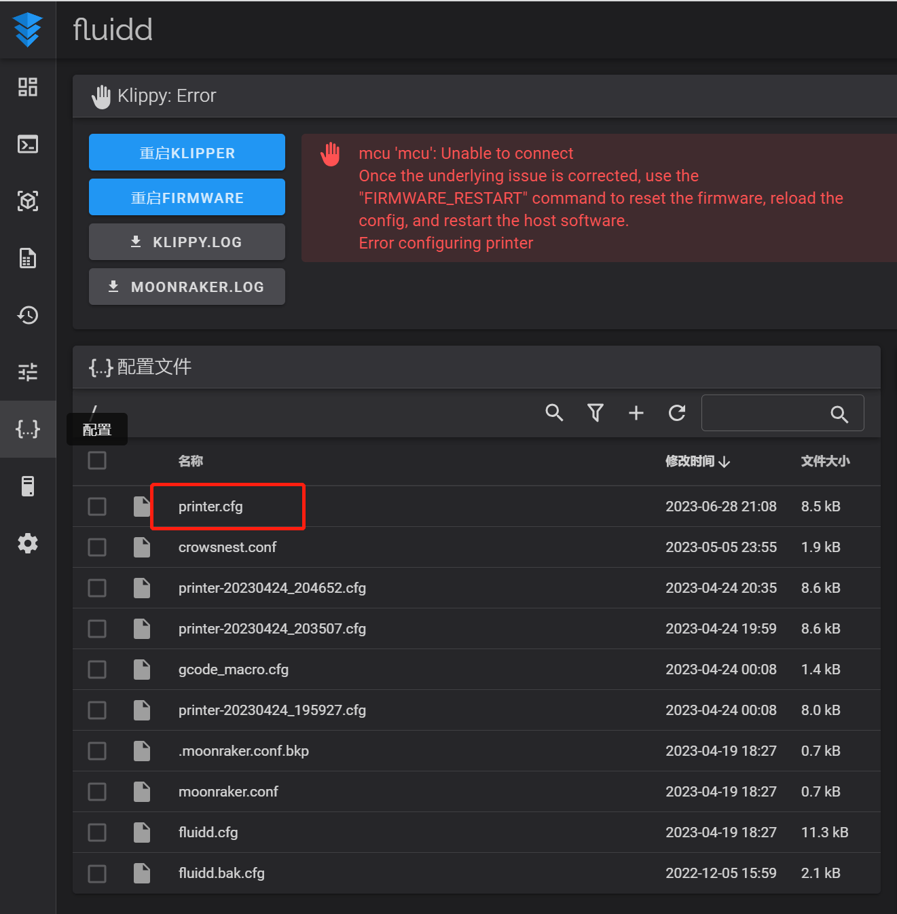

#修改MCU配置，将端口号粘贴进去，保存重启就可以识别到打印机

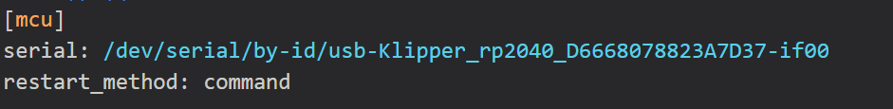

#以上就是RP2040刷机全部流程，适用于使用芯片的新版本。开发板的版本需要使用一条USB线将开发板连接到控制板的USB口上，并且编译选项选择串口。